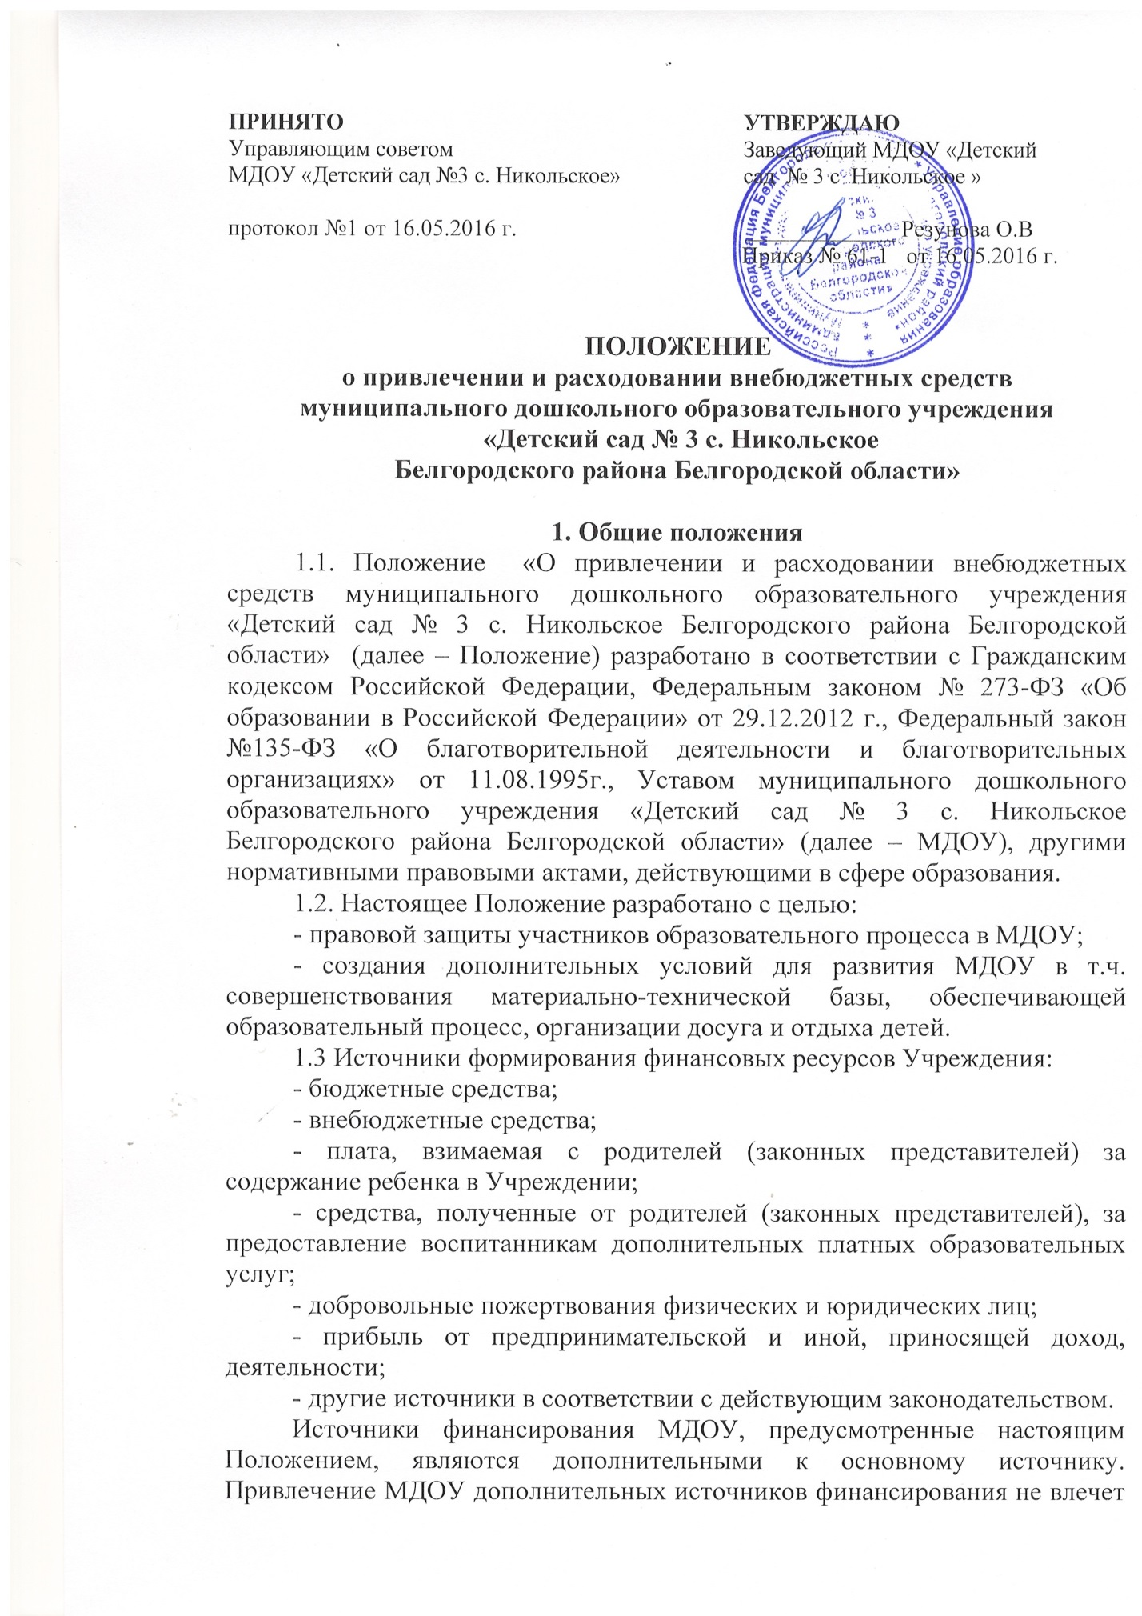

за собой сокращения объемов финансирования МДОУ за счет средств Учредителей.
1.4. Дополнительные источники финансирования могут быть привлечены МДОУ только в том случае, если такая возможность предусмотрена в его Уставе, и только с соблюдением всех условий, установленных действующим законодательством Российской Федерации и настоящим Положением.
1.5. Привлечение МДОУ внебюджетных средств является правом, а не обязанностью МДОУ.
1.6. Основным принципом привлечения дополнительных средств МДОУ является добровольность их внесения физическими и юридическим лицами, в т.ч. родителями (законными представителями).

2. Основные понятия
Законные представители – родители, усыновители, опекуны, попечители воспитанников.
Целевые взносы – добровольная передача юридическими или физическими лицами (в т.ч. законными представителями) денежных средств, которые должны быть использованы по объявленному (целевому) назначению.
Добровольное пожертвование – дарение вещи (включая деньги) или права в общеполезных целях.
Жертвователь – юридическое или физическое лицо (в т.ч. законные представители), осуществляющие добровольное пожертвование.

3. Условия привлечения в МДОУ целевых взносов
3.1. Привлечение целевых взносов может иметь своей целью приобретение необходимого МДОУ имущества, укрепление и развитие материально-технической базы учреждения, охрану жизни и здоровья, обеспечение безопасности детей в период образовательного процесса либо решений иных задач, не противоречащих уставной деятельности МДОУ и законодательству Российской Федерации.
3.2. МДОУ не имеет право самостоятельно по собственной инициативе привлекать целевые взносы законных представителей без их согласия.
3.3. Размер целевого взноса определяется каждым из законных представителей самостоятельно.
3.4. Решение о внесении целевых взносов в МДОУ со стороны иных физических и юридических лиц принимается ими самостоятельно с указанием цели реализации средств.
3.5. Целевые взносы вносятся на внебюджетный счет МДОУ.
3.6. Распоряжение привлеченными целевыми взносами осуществляет заведующий МДОУ по объявленному целевому назначению.
3.7.Заведующий МДОУ организует бухгалтерский учет целевых взносов.
4. Условия привлечения МДОУ добровольных пожертвований
4.1.Добровольные пожертвования МДОУ могут производиться юридическими и физическими лицами, в том числе иностранными гражданами и (или) иностранными юридическими лицами.
4.2. Добровольные оформляются в соответствии с действующим законодательством.
4.3. Добровольные пожертвования в виде денежных средств вносятся на внебюджетный счет МДОУ.
4.4. Передача иного имущества осуществляется посредством его вручения, символической передачи либо вручения правоустанавливающих документов.
4.5. Добровольные пожертвования недвижимого имущества подлежат государственной регистрации в порядке, установленном законодательством Российской Федерации.
4.6. В случае, если добровольное пожертвование осуществляет юридическое лицо и стоимость пожертвования превышает три тысячи рублей в обязательном порядке заключается договор пожертвования (дара в общеполезных целях) с актом приема-передачи (приложение № 1).
4.7. Распоряжение добровольными пожертвованиями осуществляет заведующим МДОУ, согласовывается на Управляющем совете (родительском комитете) и составляет протокол. Денежные средства расходуются в соответствии с утвержденной заведующим сметой расходов.
4.8. Учет добровольных пожертвований ведется администрацией и Управляющим советом (родительским комитетом) МДОУ.
4.9. К случаям, не урегулированным настоящим разделом Положения, применяются нормы Гражданского кодекса Российской Федерации.

5. Порядок привлечения безвозмездной помощи (содействие).
5.1. В рамках настоящего Положения жертвователь может оказывать учреждению поддержку в виде безвозмездной помощи (содействие), а именно выполнять для учреждения работы и оказывать услуги в качестве помощи (содействия) на безвозмездной основе (далее - оказание безвозмездной помощи).
5.2. При оказании безвозмездной помощи между учреждением и жертвователем заключается акт о передаче имущества во временное пользование по форме, прилагаемой к настоящему Положению (Приложение № 2).

6. Контроль за соблюдением законности привлечения дополнительных внебюджетных средств
6.1. Контроль за соблюдением законности привлечения внебюджетных средств МДОУ осуществляется их учредителем.
6.2. Заведующий МДОУ обязан отчитываться перед учредителем и законными представителями о поступлении, бухгалтерском учете и расходовании средств, полученных от внебюджетных источников финансирования.

7. Заключительные положения
7.1. Заведующий МДОУ несет персональную ответственность за соблюдение порядка привлечения и использования целевых взносов, добровольных пожертвований.

Приложение № 1
к Положению о привлечении и
расходовании внебюджетных средств
МДОУ «Детский сад №3 c. Никольское»

Договор пожертвования

Белгородский р-н, с. Никольское «___»_________ 20____г.

«Жертвователь» __________________________________________ в лице родителя ____________________________________________с одной стороны и «Одаряемый» МДОУ «Детский сад № 3 с. Никольское» в лице заведующего Резуновой Оксаны Васильевны, действующего на основании Устава с другой стороны, заключили настоящий договор о нижеследующем:
- Предмет договора
  - «Жертвователь» настоящим договором передает в виде пожертвования,
  - «Одаряемому» принадлежащие ему на праве собственности имущество
__________________________________________________________________________________________________________________________________________________________. Стоимость _________________(__________________________________________) рублей.
Для использования в развитии материально-технической базы МДОУ «Детский сад № 3 с. Никольское»
  - «Одаряемый» принимает указанное имущество в качестве пожертвования от «Жертвователя» и обязуется использовать его в своей уставной деятельности для развития материально-технической базы МДОУ «Детский сад № 3 с. Никольское»
- Порядок вступления договора в силу со дня его подписания сторонами.
- Прочие условия договора
  - Настоящий договор составлен в двух подлинных экземплярах, по одному для каждой из сторон.
  - В случаях, не предусмотренных настоящим договором, стороны руководствуются действующим гражданским законодательством.
  - После подписания настоящего договора все предварительные переговоры по нему, переписка, предварительные соглашения и протоколы о намерениях по вопросам, так или иначе касающимся настоящего договора, теряют юридическую силу.
- Адреса и реквизиты сторон

Жертвователь: Одаряемый:

МДОУ «Детский сад № 3 с. Никольское»
308505, Белгородская обл., Белгородский район, с. Никольское, ул. Филатова, д. 12
ИНН/КПП 3102017577/310201001
р/с 40701810514031000002
л/с 20266036841
Отделение Белгород г. Белгород
БИК 041403001
Тел: +7(4722) 39-71-41
Заведующий ______________О.В.Резунова

ФИО___________________________
Адрес __________________________
_______________________________
_______________________________
Паспорт серия_________№________
Выдан__________________________
_______________________________
_______________________________

Жертвователь ___________________

Акт
приема-передачи Пожертвования
по Договору пожертвования материальных ценностей

№_____ от «____» ____________ 20 ____г.

Белгородский р-н, с. Никольское «___»_________ 20____г.

МДОУ «Детский сад № 3 с. Никольское» в лице заведующего Резуновой Оксаны Васильевны действующего на основании Устава, именуемое в дальнейшем «Одаряемый», с одной стороны и гражданин _____________________________________________________________________________
именуемый в дальнейшем «Даритель», с другой стороны составили настоящий Акт о нижеследующем.
«Даритель» передает, а «Одаряемый» принимает в соответствии с условиями договора пожертвования материальных ценностей №____от «____»__________ 20 __г.
Следующее имущество:
№ | Наименование | Количество | Цена за ед., руб. | Общая стоимость, руб.

«Одаряемый» «Даритель»

Заведующий МДОУ ФИО___________________________
«Детский сад № 3 с. Никольское» ________________________________
__________________ О.В.Резунова ________________________________

Приложение № 2
к Положению о привлечении и
расходовании внебюджетных средств
МДОУ «Детский сад №3 c. Никольское»

Договор
о передаче имущества во временное пользование

Белгородский р-н, с. Никольское «___»_________ 20____г.

Муниципальное дошкольное образовательное учреждение «Детский сад № 3 с. Никольское», в лице заведующего Резуновой Оксаны Васильевны, действующего на основании Устава и приказа по Управлению образования о назначении на должность от «___» ____________ 20__ г. № ________, с одной стороны,
ФИО________________________________________________________________________, гражданин(ка) РФ, паспорт серии ___________ № ______________ выдан _____________________________________________________________________________, код подразделения ______________, зарегистрирован (а) по адресу:_______________________________________________________________________
_____________________________________________________________________________, должность_____________________________________, с другой стороны, заключили настоящий договор о нижеследующем:
в целях оказания помощи МДОУ и улучшения условий рабочего места ФИО_________________________________________________________________________ передал(а) во временное пользование имущество.
Имущество передается «Пользователю» во временное пользование на основании письменно оформленного договора. Имущество передается «Пользователю» во временное пользование на период работы на должности: ________________________________________ ФИО________________________________ в МДОУ.
«Пользователь» не вправе распоряжаться каким-либо имуществом, переданным ему во временное пользование, без согласия собственника.
Стоимость имущества составляет: ______________________________________ рублей.
«Пользователь» обязуется принять имущество и бережно относиться к нему, сообщать собственнику о необходимости ремонта, настройки переданного имущества. В случае поломки или утраты имущества по вине работников МДОУ, учреждение обязано возместить ущерб или расходы по ремонту данного имущества. «Пользователь» может потребовать досрочного расторжения договора и изъятия имущества, в случае если данное имущество имеет свойства или дефекты опасные для детей, сотрудников МДОУ или не используется в течение длительного времени.
«Собственник» может изъять вещь у пользователя до истечения срока договора, если имущество используется «Пользователем» не по назначению, пользователь относится к переданному имуществу небрежно, не следит за его состоянием, распорядился вещью в своих целях, не уведомив собственника.
Иные условия договора, не оговоренные сторонами, регулируются Гражданским кодексом Российской Федерации.

ФИО____________________________  Адрес регистрации: _______________  _________________________________  _________________________________  паспорт серии: ____________________  выдан: ___________________________  код подразделения: ________________  ФИО____________________________ | МДОУ «Детский сад № 3 с. Никольское»  308505, Белгородская обл., Белгородский район, с. Никольское, ул. Филатова, д. 12  ИНН/КПП 3102017577/310201001  р/с 40701810514031000002  л/с 20266036841  Отделение Белгород г. Белгород  БИК 041403001  Тел: +7 (4722) 39-71-41  Заведующий ______________О.В.Резунова
Приложение № 2
к Положению о привлечении и
расходовании внебюджетных средств
МДОУ «Детский сад №3 c. Никольское»

Акт передачи имущества
к Договору о передаче имущества во временное пользование
от «____» ____________ 20____ г.

Белгородский р-н, с. Никольское «___»_________ 20____г.

Муниципальное дошкольное образовательное учреждение «Детский сад № 3 с. Никольское», в лице заведующего Резуновой Оксаны Васильевны, действующего на основании Устава и приказа по Управлению образования о назначении на должность от «___» ____________ 20____ г. № ______, с одной стороны,
ФИО________________________________________________________________________, гражданин РФ, паспорт серии _____________ № _________________, выдан _____________________________________________________________________________, код подразделения: ___________, зарегистрирован по адресу: _____________________________________________________________________________, должность_________________________________, с другой стороны, подписали настоящий акт о нижеследующем:

- «Собственник» передает, а «Пользователь» принимает во временное пользование следующее имущество и относящиеся к нему принадлежности:
  - Наименование: _____________________________стоимостью ____________рублей.
  - Наименование: _____________________________стоимостью ____________рублей.
  - Наименование: _____________________________стоимостью ____________рублей.
  - Наименование: _____________________________стоимостью ____________рублей.
  - Наименование: _____________________________стоимостью ____________рублей.
  - Наименование: _____________________________стоимостью ____________рублей.
  - Наименование: _____________________________стоимостью ____________рублей.
  - Наименование: _____________________________стоимостью ____________рублей.
- Имущество находится в рабочем состоянии и не имеет видимых повреждений.
- Рабочее состояние имущества проверено Сторонами при его передаче.
- Стороны не имеют претензий относительно состояния имущества. Состояние имущества с учетом имеющейся степени износа удовлетворительное.

ФИО____________________________  Адрес регистрации: _______________  _________________________________  _________________________________  паспорт серии: ____________________  выдан: ___________________________  код подразделения: ________________  ФИО____________________________ | МДОУ «Детский сад № 3 с. Никольское»  308505, Белгородская обл., Белгородский район, с. Никольское, ул. Филатова, д. 12  ИНН/КПП_3102017577/310201001  р/с 40701810514031000002  л/с 20266036841  Отделение Белгород г. Белгород  БИК 041403001  Тел: +7 (4722) 39-71-41  Заведующий ______________О.В.Резунова

